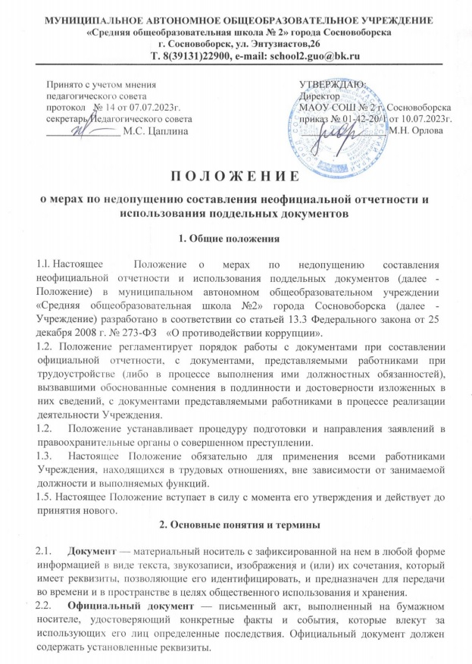
2.3. Экземпляр — образец тиражированного документа, идентичный оригиналу.
2.4. Статистическая отчетность — система количественных и качественных показателей, характеризирующих работу учреждения за определенный срок.
2.5. Виды применяемой отчетности:
государственная и ведомственная отчетность - отчетность, составляемая на основе утвержденных унифицированных форм и в соответствии с утвержденными нормативными документами;
- внутренняя отчетность - разработанные и утвержденные директором Учреждения бланки. Обязательными реквизитами этих отчетов являются: наименование организации, название вида документа, дата и номер документа, место составления, заголовок поттексту, подпись. гриф утверждения (на отчетах) или резолюция директора Учреждения (на справке отчетного характера).
2.6. Под недействительными документами следует понимать:
2.6.1. Полностью изготовленные фиктивные документы или подлинные документы, в которые внесены изменения путем подчисток, дописок, исправления или уничтожения части текста, внесения в них дополнительных данных, проставления описка поддельного штампа или печати и т.п.
2.6.2. Фактически являющиеся подлинными, но содержащие сведения, не соответствующие действительности. Они сохраняют внешние признаки и реквизиты надлежащих документов (изготавливаются на официальном бланке, содержат наименование должностей и фамилии лиц, уполномоченных их подписывать), однако внесенные в них сведения (текст, цифровые данные) являются сфальсифицированными.
2.6.3. Выданные с нарушением установленного порядка, т.е. в результате злоупотребления должностным лицом служебным положением или совершения им халатных действий при выдаче этого документа.
2.7. Использование недействительных документов заключается в их представлении в качестве оснований для трудоустройства, а также проведения любого из действий, отнесенных к компетенции Учреждения.
2.8. Персональные данные - необходимая для работодателя информация в связи с установлением трудовых отношений и касающаяся конкретного работника.
3. Порядок проверки документов на подлинность и составления официальной отчетности

3.1. Должностное лицо, ответственное за составление документов по своему направлению деятельности, ведет непосредственный контроль и регулярно осуществляет проведение проверок на предмет подлинности документов, образующихся у работников Учреждения, находящихся у него в прямом подчинении.
3.2. При проведении проверок учитывать, что подлинность документов устанавливается путем проверки реальности имеющихся в них подписей должностных лиц и соответствия составления документов датам отражения в них операций, информации, фактов и т.д.
3.3. При чтении документов, после установления их подлинности, необходимо проверять документы по существу, то есть с точки зрения достоверности, законности отраженных в них хозяйственных операций, информации, фактах и т. д.
3.4. Достоверность операций, зафиксированных в документах, проверяется изучением этих и взаимосвязанных с ними документов, опросом соответствующих должностных лиц, осмотром объектов в натуре и т.д.
З .5. Законность отраженных в документах операций устанавливается путем проверки их соответствия действующему законодательству.
3.6. При выявлении фактов использования поддельных документов необходимо незамедлительно проинформировать директора Учреждения, а также принять соответствующие меры по недопущению составления неофициальной отчетности и использования поддельных документов.
4. Действия работников при возникновении сомнений в подлинности представленных документов

4.1. В случае возникновения обоснованных сомнений в подлинности представленных документов (дипломов, удостоверений, сертификатов) и достоверности, содержащейся в них, информации работники Учреждения, осуществляющие непосредственную обработку и учет корреспонденции либо правовую экспертизу, обязаны предпринимать меры, направленные на устранение возникших сомнений и на получение дополнительных сведений.
  - При возникновении у работника Учреждения сомнений в подлинности документа, он обязан незамедлительно сообщить (в виде служебной (докладной) записки) об этом директору Учреждения для принятия дальнейшего решения с целью проверки подлинности поступивших документов от работника при трудоустройстве.
  - Работник, ответственный за проверку подлинности документов при трудоустройстве. снимает копии с предоставленных документов (диплома об образовании и иных документов) и проводит первичный визуальный анализ.
  - Сведения об образовании работника приравниваются к персональным данным. Согласно п. З ст. 86 ТК РФ (аналогичная норма содержится также в шт. 1 п.2 ст. 10 Федерального закона от 27.07.2006 г. № 152-ФЗ персональных данных”) все персональные данные работника следует получать от него самого. Если персональные данные работника возможно получить только у третьей стороны, то работник должен быть уведомлен об этом заранее, и от него должно быть получено письменное согласие.
  - Работник, ответственный за проверку подлинности документов при трудоустройстве. обязан сообщить работнику, предоставившему документ, вызывающий сомнение в его подлинности, о целя, предполагаемых источниках и способах получения персональных данных, а также о характере и последствиях отказа работника дать письменное согласие на их получение.
  - После оформления согласия работника на получение персональных данных, в соответствии с законодательством РФ, в случае принятия директором решения о направлении запроса в инстанцию, выдавшую документ, вызывающий сомнение в его подлинности, данное решение доводится до руководителя инстанции, предоставившего документ, и направляется запрос в адрес этой инстанции.
  - Запрос в инстанцию, выдавшую документ, вызывающий сомнения в его подлинности. регистрируется в Журнале регистрации запросов на подтверждение подлинности документов (Приложение № 1) с указанием последующего ответа. Журнал регистрации запросов ведется и хранится у лица, ответственного за противодействие коррупции в Учреждении.
  - В случае получения положительного ответа (указания в документе информации несоответствующей действительности или документ не выдавался данной инстанцией и др.) директор Учреждения рассматривает представленные документы и принимает решение о направлении заявления о признаках совершенного преступления в правоохранительные органы порядке, предусмотренном Положением о сотрудничестве с правоохранительными органами.
  - Служебные (докладные) записки и приложенные к ним материалы передаются лицу, ответственному за противодействие коррупции для оформления заявления в правоохранительные органы.
  - Представленные в Учреждение недействительные документы или их копии не подлежат возврату в связи с их возможной выемкой правоохранительными органами и последующим признанием вещественными доказательствами.
5. Подготовка и направление в правоохранительные органы заявлений о совершении преступления
  - На основании письменного указания директора Учреждения лицо, ответственное за противодействие коррупции, в течение 5 дней готовит заявления и прилагаемые к ним материалы. которые в порядке ст. 141 УПК РФ направляются в правоохранительные органы за подписью директора Учреждения.
  - Заявление в правоохранительные органы о признаках совершенного преступления (предоставления поддельных документов) регистрируется в Журнале регистрации заявлений в правоохранительные органы о совершенном преступлении (Приложение № 2) с указанием в последующем решения. Журнал регистрации заявлений ведется и хранится у лица, ответственного за противодействие коррупции в Учреждении.
  - При поступлении в Учреждение постановления об отказе в возбуждении уголовного дела лицо, вынесенного в порядке ч. 1 ст. 148 УПК РФ, ответственное за противодействие коррупции, согласовывает с директором целесообразность дальнейшего обжалования указанного постановления.

6. Ответственность
  - В Учреждении запрещено использовать неутвержденные формы отчетов, либо отчеты, содержащие недостоверную информацию. В случае выявления данных фактов, работники привлекаются к дисциплинарной ответственности.
  - При обнаружении составления неофициальной отчетности должностные лица, работники Учреждения, в чьи полномочия в соответствии с должностными обязанностями входит подготовка, составление, представление и направление отчетности, несут персональную ответственность за составление неофициальной отчетности и использования поддельных документов.

